國立嘉義大學生物機電學系校外觀摩活動花絮
活動時地 | 108年11月14日 南投
指 導 者 | 農糧署黃俊欽組長帶領團隊饒美菊副座、陳麗玉科長、白贏州技正及主辦林子傑技正，台中農改場田雲生博士、葉文彬副研究員
活動題目 | 鳳梨種植機、田間管理機暨選果採收機聯合示範觀摩會
活動剪影 | 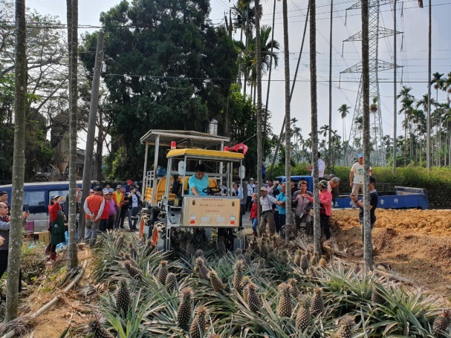 | 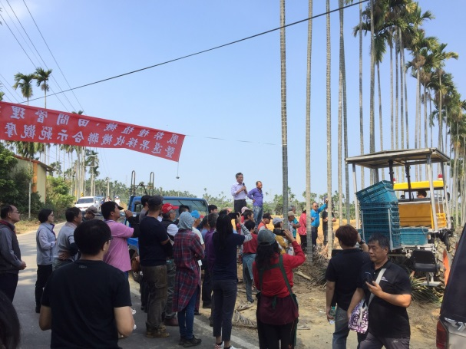
 | 示範機器運作畫面 | 講解活動內容畫面
 | 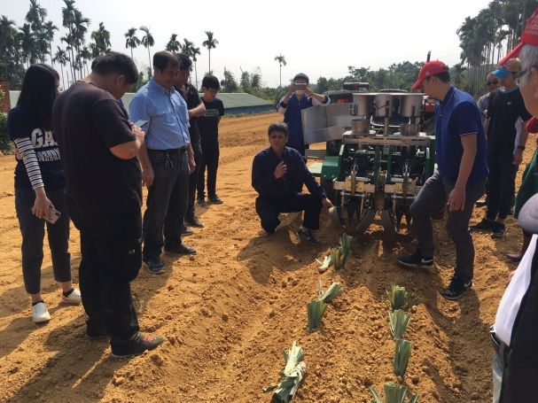 | 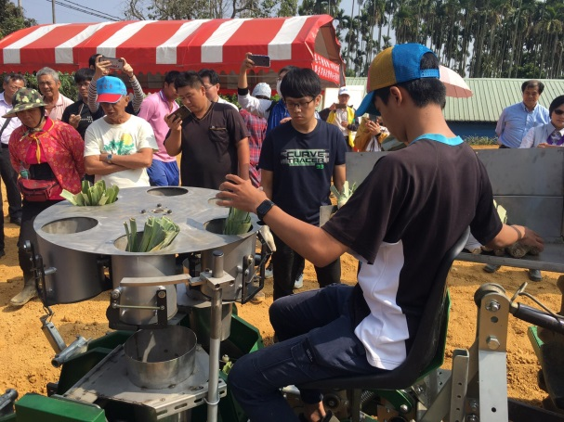
 | 講解機器運作畫面 | 示範機器使用畫面

